Викторина «Всего понемножку о котах и кошках»
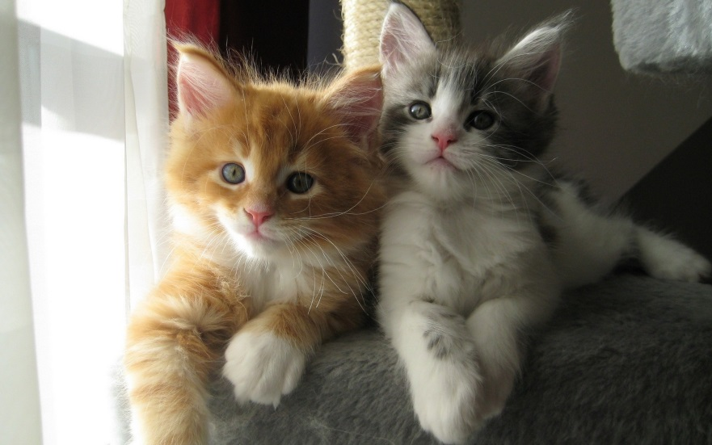
Юные любители кошек!
Кошка на сегодняшний день является самым популярным домашним животным на планете. Мало найдется в мире людей, равнодушных к этим пушистым мурчащим существам.
Муниципальное бюджетное учреждение образования «Детский эколого – биологический Центр» города Каменск – Шахтинский, в рамках мероприятий модуля программы «Зоология» приглашает принять участие в викторине «Всего понемножку о котах и кошках».
Участниками могут быть все желающие от 5 до 18 лет.

Для участия необходимо:
- Подписаться на нашу страничку официального сообщества МБУ ДО «Детский эколого-биологический Центр» Вк https://vk.com/club182679497
- найти в указанный срок викторину, перейти по ссылке,
-ответить на вопросы и поделиться своим мнением о том, как нужно беречь мурчащих животных в комментариях.

Викторина будет доступна с 22 июня по 23 июня 2020 года

